Základná škola Jána Hollého Šaľa
sa predstavuje

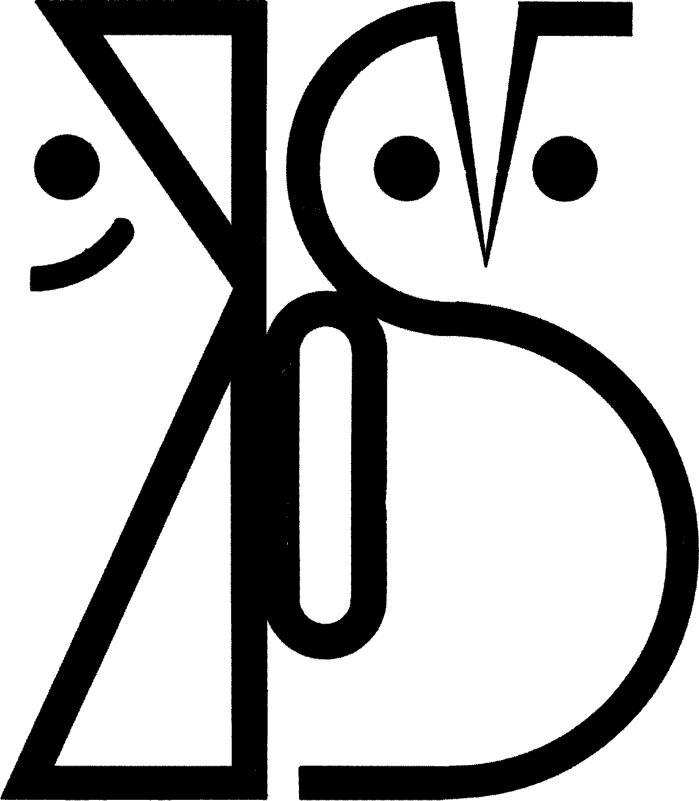

Školský rok: 2021/2022
Počet tried: 18
Počet žiakov: 372
Počet pedagogických zamestnancov: 30
Riaditeľ školy: Mgr. Ján Minár
Telefónny kontakt: 031/7713839, 031/7715666
e-mail: skola@zshollehosala.sk, director@zshollehosala.sk
Webové sídlo: www.zshollehosala.edupage.org

Profilácia a zameranie školy

Charakteristika školského vzdelávacieho programu „Cesty“ do sveta poznania

Základná škola Jána Hollého sa od začiatku profiluje na otvorenú školu v oblasti záujmových aktivít a v oblasti telesnej výchovy a športu so zameraním na hádzanú a športovú streľbu.
Škola sa ďalej zameriava na vyučovanie cudzích jazykov , na posilnenie výučby slovenského jazyka a literatúry, matematiky, informatiky, fyziky, chémie, geografie, biológie, dejepisu a telesnej a športovej výchovy. Veľký dôraz kladieme na popoludňajšiu záujmovú činnosť, získavanie žiakov pre aktívnu prácu v čase voľna a tým sa snažíme odbúravať negatívne javy z vonkajšieho prostredia. Veľký dôraz kladieme aj na prácu so žiakmi s poruchami učenia a na prípravu žiakov v predmetových olympiádach a v športových súťažiach. Budeme sa usilovať udržať si umiestnenia na popredných priečkach v rámci okresu, kraja a SR. Tiež budeme pokračovať v zavádzaní nových, efektívnych metód a foriem vyučovania, pokračovať v ďalšom vzdelávaní učiteľov a to hlavne v oblasti edukačných zručností.

Charakteristika výchovného programu „Hrou za poznaním, tvorivosťou, pohybom a priateľstvom“

V školskom klube detí budeme pestrou a zaujímavou činnosťou dopĺňať výchovno-vyučovací proces s prevahou činností oddychového, rekreačného a záujmového charakteru s cieľom vychovať aktívneho človeka schopného žiť v otvorenej informačnej spoločnosti. Jedným z hlavných cieľov bude vytvoriť centrum kultúry a športu a posilnenie výchovných funkcií prostredníctvom záujmových aktivít žiakov, rozvíjanie pohybových aktivít a zvyšovanie fyzickej zdatnosti žiakov.
Tiež budeme rozvíjať environmentálnu výchovu, regionálnu výchovu a vzťah k ľudovým tradíciám našich predkov. Neoddeliteľnou súčasťou práce bude vedenie detí k zdravej komunikácii, zdvorilosti, vzájomnej úcte, empatii a radosti z času stráveného v mimo vyučovacom čase.
Strategickým cieľom bude zavádzanie nových, efektívnych metód a foriem práce s deťmi, pokračovanie v posilňovaní profesijného a odborného rastu vychovávateľov, podporovanie záujmov a skvalitňovanie spolupráce so širokou verejnosťou. Ku skvalitňovaniu činnosti v školskom klube sa budeme snažiť zriaďovať ďalšie priestory pre záujmovú činnosť.

Silné stránky školy:

Športové zameranie školy – úspechy na Majstrovstvách Slovenskej republiky (viacnásobní majstri Slovenskej republiky v hádzanej a športovej streľbe), realizácia výchovno-vzdelávacích aktivít pre žiakov so špecifickými vývojovými poruchami učenia, spolupráca so školským špeciálnym pedagógom, podpora talentov (hádzaná, športová streľba), priestorové možnosti na športovanie (2 telocvične, posilňovňa, otvorené ihrisko s umelým povrchom a tartanovou dráhou), existencia 12 odborných učební / fyzikálna, chemické laboratórium, biologická, geografická a dejepisná, 2 jazykové, 2 výpočtové, multimediálna s knižnicou a tabletmi, učebňa techniky a výtvarnej výchovy, interaktívna pre 1. stupeň a učebňa náboženskej výchovy, plná vybavenosť lyžiarskym výstrojom, takmer 100 % odbornosť vyučovania, rôznorodá mimoškolská záujmová činnosť, kapacita školy pre väčší počet žiakov, výhodná poloha školy na sídlisku, kvalitné služby v oblasti stravovania, samostatné moderne vybavené priestory ŠKD.
V priestoroch školy sú zriadené elokované pracoviská Základnej umeleckej školy, v ktorom uskutočňujú svoju činnosť hudobný, tanečný, výtvarný a literárno-dramatický odbor a Materskej školy.

Základná škola Jána Hollého
Školský rok 2020/2021

- školu navštevuje 372 žiakov
- máme zriadených 18 tried
- pracuje 28 pedagogických a 13 nepedagogických zamestnancov
- zriadené sú 4 oddelenia školského klubu detí
- popoludňajšiu činnosť zabezpečujeme v krúžkoch – športových, umeleckých, spoločenskovedných, technických a jazykových
- zriadené sú 2 ŠSZČ – športová streľba a hádzaná
- vyučujeme 3 cudzie jazyky – anglický, nemecký a ruský
- vyučujeme robotiku na hodinách techniky, informatiky a fyziky a na 2 krúžkoch robotiky

